Тема «Русские на шестом континенте».

Цели и задачи:
- активизировать память, внимание и логику мышления, опираясь на зону ближайшего развития каждого ребёнка;
- способствовать формированию представлений учащихся об Антарктиде;
- способствовать формированию информационной культуры учащихся;
- организовать деятельность учащихся для самостоятельного получения знаний;
- создание условий для осознания патриотического отношения учащихся к морякам-первопроходцам.

Оборудование:
- Компьютер, проектор, мультимедийная презентация.
- Учебник Н.Я. Дмитриевой, А.Н. Казакова «Окружающий мир» 4 класс.
- На доске физическая карта мира.
- Глобус.

Ход урока:

Этапы урока | Планируемая деятельность учителя | Планируемая деятельность учащихся | Методический комментарий
I.Мобилизационная часть урока | Психологически подготовить учащихся к работе на уроке. | Должны настроиться на работу на уроке.
II. Вводно-мотивационный этап | Подведение к теме урока при помощи вопросов:  Как вы думаете, какими книгами зачитывались люди XIX века? | Ответы детей:  О животных, приключениях, смешные, весёлые рассказы и т.д. | Вариативность ответов, Развития познавательных интересов, учебных мотивов (личностные УУД)
 | Все вы по- своему правы.  Давайте найдём ответ на этот вопрос в учебнике. Откройте его на странице 13и прочитайте 1-й и 2-й абзацы. | Культурные люди того времени зачитывались дневниками путешественников. После кругосветного путешествия Ивана Фёдоровича Крузенштерна и Юрия Фёдоровича Лисянского «кругосветка» стала обязательной частью программы обучения русских моряков. Во время таких походов они делали записи, вели дневники, которые в дальнейшем печатались в различных изданиях. Таким образом, перед читателями открывался мир полный тайн и загадок. | 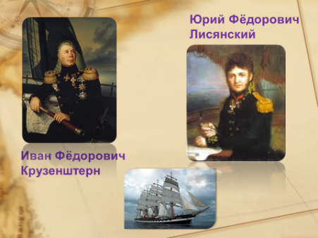  Слайд 1 Системно-деятельный подход, Умение осознанно строить высказывания, поиск и выделение необходимой информации (познавательные УУД). Умение слушать и слышать друг друга (коммуникативные УУД).
 | Вы уже, наверное, догадались, что сегодня мы совершим путешествие. А куда, вы скажете мне сами, но чуть позже.
III. Актуализация знаний. | На доске написаны слова: Евразия, Африка, Америка, Австралия.  Учитель: Что вы можете сказать о словах, написанных на доске? | Дети могут давать самые разнообразные ответы:  это названия материков;  Америка это не материк, а часть света;  есть Южная Америка, есть Северная Америка;  Австралия самый маленький материк;  Евразия самый большой материк;  Америку открыл Христофор Колумб;  Австралию – Беринг; и т.д. | Вариативность ответов. Здесь же можно проверить актуальность знаний учащихся.
IV. Введение в проблему. | Скажите, а сколько материков на Земле? | Материков шесть – шестой материк Антарктида. | Если дети не заметили, что перечислены не все материки, то можно задать этот вопрос как наводящий.
 | Как мы можем узнать, где находится Антарктида? | Ответы детей:  посмотреть на карте или глобусе;  прочитать в книге, энциклопедии;  спросить у старших, учителя, у одноклассников; и т.д. | Идет работа над формированием информационной культуры.
 | Конечно, вы уже догадались, что речь пойдёт об Антарктиде.  Представьте себе, что люди в XIX веке о существовании шестого материка могли только догадываться.  Как вы думаете почему? | Там очень холодно;  Море покрыто льдом, что затрудняет проход корабля;  Тяжёлые погодные условия;  Не достаточное техническое оснащение. | Слайд 2  Формирование умений сравнивать, анализировать (познавательные УУД). Умение слушать, получать необходимые сведения (коммуникативные УУД). Развитие учебно-познавательного интереса к новому материалу через самостоятельный поиск ответов на поставленные вопросы (личностные УУД).
 | Посмотрите на карту или глобус и назовите местоположение Антарктиды?  Так в западном или в восточном? | Антарктида расположена в южной части восточного полушария.  Антарктида расположена в южной части западного полушария.  Возникший спор можно разрешить при помощи глобуса и физической карты.  Дети делают вывод:  Так как Антарктида находится на южном полюсе, то противоположные её части находятся в разных полушариях. | Постановка проблемного вопроса (возникает коллизия). Волевая саморегуляция, моделировать различные ситуации при решении задач (Регулятивные УУД).  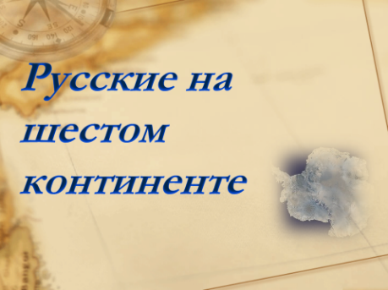  Умение слышать и слушать друг друга; с достаточной полнотой и точностью выражать свои мысли в соответствии с задачами и условиями коммуникации, участвовать в коллективном обсуждении проблем; умение устанавливать и сравнивать разные точки зрения, делать вывод (коммуникативные УУД).
 | Да, конечно, достичь материка было нелегко. Но мы с вами можем гордиться своими соотечественниками, которые не побоялись трудностей и сделали почти невозможное (давайте не забывать, что речь идёт о начале XIX века).  Откройте учебник и найдите в тексте имена открывателей Антарктиды. | Антарктиду открыли русские моряки на кораблях «Восток» и «Мирный» под предводительством Михаила Петровича Лазарева и Фаддея Фаддеевича Беллинсгаузена. | Слайд 3  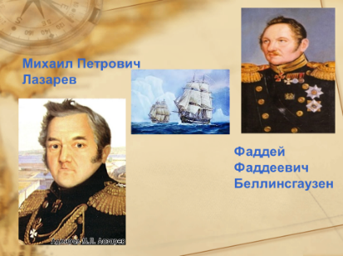  Воспитание патриотизма на примере моряков – первопроходцев. Умение работать с информацией, находить её, в соответствии с учебной задачей, донести до слушателя.
V. Основной этап урока | Фильм включается без звука, и демонстрируются слайды.  Задание перед просмотром:  Представьте себя на месте моряков-первооткрывателей и опишите свои впечатления от увиденного. | Рассказ детей (составлен коллективно).  Мы долго плыли по океану, но земли, которую мы вот уже несколько недель искали, видно не было. На пути нам стали встречаться ледяные горы – айсберги. Они плыли по воде, как большие величавые корабли. Высокие и низкие, широкие и узкие, необычные по форме они поражали своей белизной. И вот, наконец, вдалеке, показалась узкая  полоска непрерывно тянущегося льда. Это был берег ещё неизвестного нам континента, который мы назвали Антарктида – противоположный Арктике. Мы вступили на берег. Перед нами простиралась ледяная пустыня. Кое-где на пути нам встречались «оазисы» - заледеневшая каменистая почва. Мы были удивлены, когда увидели необычных животных: пингвинов, тюленей, китов, касаток, поморников. | Слайд 4.  Задание творческого характера. Каждый ребёнок может составить рассказ сам, а может дополнить каким-нибудь предложением рассказ товарища. Учитель может выбрать из каждого рассказа наиболее удачные моменты и на основе них составить «общий» рассказ.  Проявляются метопредметные связи, в частности с литературой.  Развитие готовности к сотрудничеству, формирование уважительного и доброжелательного отношения к одноклассникам (личностные УУД).  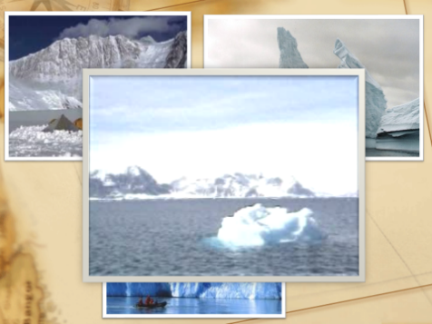
 | Физкультурная минутка
 | На доске написаны вопросы:  - Люди, каких профессий, специальностей посещают Антарктиду и с какой целью?  - Какие животные обитают в Антарктиде и как они приспособлены к жизни в подобных условиях?  - Что можно сказать о растительном мире Антарктиды?  Я прошу вас выбрать себе вопрос и, просматривая фильм, подготовить на него ответ. | Дети выбирают наиболее интересный для себя вопрос. Внимательно просматривают фильм, находят ответ на поставленный вопрос. | 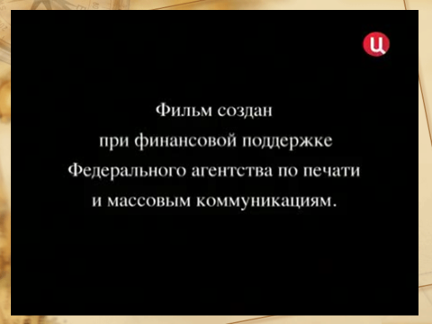  Здесь важно проконтролировать, чтобы были взяты все предложенные вопросы.
 | Просмотр фильма
 | Кто желает осветить первый вопрос?  Кто хочет дополнить? (У кого по другому?)  И т.д. | Дети отвечают на подготовленные вопросы, дополняют друг друга, исправляют неточности.  1 вопрос.  Гляциолог – исследует ледники; биолог – наблюдает за животными; гидрологи –наука, изучающая природные воды, их взаимодействие с атмосферой и литосферой, а также явления и процессы, в них протекающие (испарение, замерзание и т. п.); гидробиологи – люди, изучающие жизнь и биологические процессы в воде; метеорологи – наблюдение за погодой; палеогеограф - человек, изучающий физико-географическую обстановку на поверхности Земли в геологическом прошлом. А также инженеры, механики, доктор, повар. | 6 слайд.  Участвовать в коллективном обсуждении проблем; умение устанавливать и сравнивать разные точки зрения, делать вывод (коммуникативные УУД). Волевая саморегуляция (Регулятивные УУД). Умение слушать, получать необходимые сведения (Коммуникативные УУД).  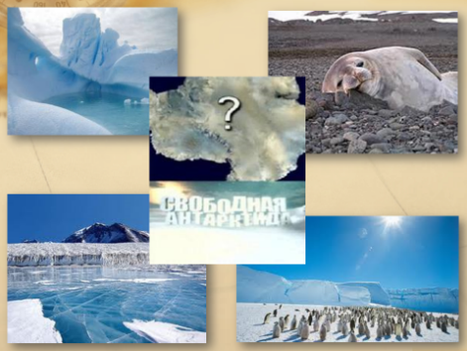  Умение наблюдать, делать выводы и умозаключения, Поиск и выделение необходимой информации (Познавательные УУД). Развитие готовности к сотрудничеству, Развитие познавательного интереса к новому материалу (Личностные УУД).
 | Ребята скажите, кто помнит, как назывался фильм, который вы только что просмотрели? | «Свободная Антарктида» | Вопрос требует однозначного ответа, но для логики урока он необходим.
 | Как вы думаете, почему именно «Свободная Антарктида»? | Антарктида материк дружбы между различными народами.  Антарктида свободна от границ, ни одно государство мира не может претендовать на какую – либо её часть. | Моделировать различные ситуации при решении задач (Регулятивные УУД). Умение слышать и слушать друг друга; с достаточной полнотой и точностью выражать свои мысли в соответствии с задачами и условиями коммуникации (Коммуникативные УУД). Умение осознанно строить высказывания, умение рассуждать (Познавательные УУД)
Домашнее задание | Поразмышляйте над словами, произнесёнными Андреем Тарковским, они прозвучали в фильме, «Проникновение в сокровенные тайны природы должно находиться в неразрывной связи с прогрессом нравственным».  А также подготовьте небольшое сообщение о любом животном, обитающем в Антарктиде. | Дети могут записать эти слова в тетрадь.
Итог урока. | Подведение итогов работы как класса в целом, так и отдельных учащихся. Выставление оценок за работу на уроке. | Оценить свою деятельность на уроке, понять причину неудачи. | Волевая саморегуляция.

